THPT Mường Nhé tuổi 20 - Ngôi trường nâng niu bước chân tôi
Năm nay, năm 2026, Trường THPT Mường Nhé tròn 20 năm tuổi.
Hai mươi năm - một chặng đường đủ dài để một ngôi trường vùng cao, từ những ngày đầu còn nhiều thiếu thốn, gian nan, có thể trưởng thành, đổi thay và viết nên biết bao câu chuyện đẹp. Còn với riêng tôi, hai mươi năm ấy là dấu mốc thiêng liêng gợi nhớ về một thời thanh xuân sôi nổi, một thời tuổi trẻ không thể nào quên – những năm tháng thanh xuân đầy nhiệt huyết của tôi đã gửi lại nơi biên cương thăm thẳm đại ngàn.
Có những miền đất, chỉ cần một lần đặt chân đến cũng đủ để nhớ cả đời. Với tôi, Mường Nhé là một miền đất như thế. Nằm nghe nhịp thời gian bước chân đi, lòng tôi lại xốn xang muốn gác lại tất cả để trở về thăm lại mái trường xưa.
Tròn hai mươi năm trước, ngày xách ba lô rời quê nhà Bắc Giang lên nhận công tác tại Điện Biên, cô gái trẻ như tôi chưa bao giờ nghĩ rằng mình sẽ gắn bó sâu đậm đến thế với mảnh đất này. Tốt nghiệp ra trường, mang theo tấm bằng đúng chuyên ngành, tôi nộp đơn xin việc lên Điện Biên, lên với mảnh đất lịch sử anh hùng. Ban đầu, tôi được phân công giảng dạy tại một trường cấp 3 cách thành phố hơn 50km, đường xá khi ấy tương đối thuận lợi.
Nhưng rồi, một ngôi trường hoàn toàn mới được thành lập. Trường đứng chân tại một huyện miền núi cách trung tâm thành phố khoảng 200km, nằm sát ngã ba biên giới Việt – Trung – Lào, nơi người ta vẫn thường bảo vui là “một con gà gáy, cả ba nước cùng nghe”. Là một giáo viên trẻ, tôi nhận quyết định đi tăng cường 9 tháng cho ngôi trường mới ấy.
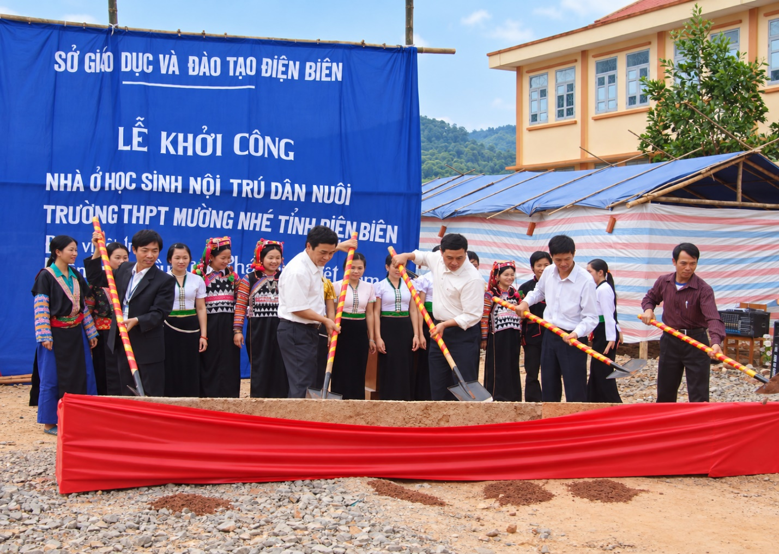
Lễ khởi công xây dựng nhà ở nội trú dân nuôi trường THPT Mường Nhé năm 2009
Chuyến xe ca chở tôi đi từ sáng sớm tới tận chiều tối mịt mới tới nơi. Dọc đường đi, trước mắt chỉ toàn rừng núi, dân cư thưa thớt và những con đường đất gồ ghề đầy bụi đỏ. Ngôi trường nằm lặng lẽ giữa đại ngàn biên cương. Khi đó, trường chưa có điện, học sinh ở trong những chiếc lán dựng tạm bên bờ suối, mùa mưa đến, sau mỗi trận giông gió, chăn màn, quần áo, sách vở của các em ướt sũng. Tôi vẫn nhớ như in hình ảnh học trò cặm cụi học bài bên chiếc đèn dầu leo lét, còn giáo viên chúng tôi thì lặng lẽ thắp nến soạn bài giữa đêm khuya tĩnh mịch.
Thầy Hiệu trưởng ngày ấy là thầy Phạm Hồng Hoàn, một con người rất bình dị, vô cùng gần gũi và ấm áp. Thầy luôn ở bên động viên, khích lệ chúng tôi, truyền năng lượng tích cực để chúng tôi cùng nhau vượt qua mọi gian khó. Khi ấy, mọi sinh hoạt hàng ngày của chúng tôi đều gắn liền với dòng suối, từ việc tắm giặt cho đến rửa xong nồi bát đĩa. Sau mỗi giờ lên lớp, chúng tôi lại gánh từng can nước sạch từ chiếc mó cách trường vài trăm mét về chuẩn bị cho bữa tối. Bữa cơm thường nhật ngày đó cũng thật đạm bạc, chỉ có cá khô, lạc rang và măng rừng... Thế nhưng, chính những gian khổ ấy lại dệt nên một miền ký ức không thể nào quên. Cả thầy và trò đều vẹn nguyên một niềm tin: Một ngày gần nhất, ánh điện sáng sẽ về, mang theo hy vọng về một tương lai tươi sáng cho con em vùng cao.
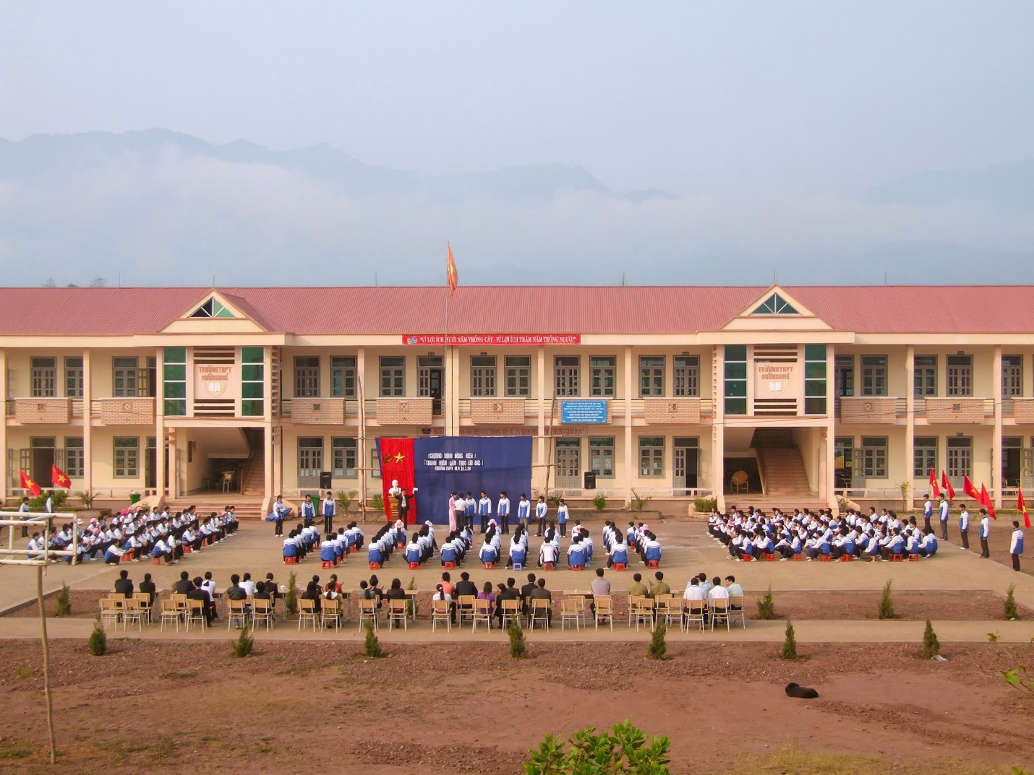
Khung cảnh trường THPT Mường Nhé năm 2009
Sau 5 tháng tăng cường, tôi đã quyết định viết đơn gửi Sở Giáo dục Đào tạo xin được chuyển hẳn công tác về đây. Rất nhanh, chỉ một tuần sau, tôi nhận được quyết định chính thức.
Những mùa hoa rừng cứ thế đến rồi đi. Các thế hệ học trò lần lượt tốt nghiệp, rời mái trường Mường Nhé thân yêu để tạo dựng tương lai, dựng xây cuộc sống. Còn tôi cũng đã dành trọn 7 năm thanh xuân đẹp nhất của đời mình gắn bó với nơi này, trước khi chuyển công tác để tiếp tục tham gia xây dựng một huyện vùng cao mới. Những kỷ niệm về mái trường xưa chưa một chút phai mờ trong ký ức của tôi.
Dù hiện tại làm nhiệm vụ khác, không còn công tác trong ngành giáo dục, nhưng mỗi khi cuốn lịch lật sang ngày khai giảng 5/9 hay ngày Nhà giáo Việt Nam 20/11, lòng tôi lại dâng lên những nỗi niềm bồi hồi khó tả. Nhớ về một nghề từng vô cùng đặc biệt với mình... Và hạnh phúc biết bao khi nhiều học sinh cũ giờ đã trưởng thành, vào các dịp lễ tết vẫn nhắn tin hỏi thăm và gửi những lời chúc tốt đẹp nhất đến cô. Với tôi, các em chính là những bông hoa rừng đẹp nhất, ngát hương giữa đại ngàn Tây Bắc, cho tôi thấy hơn bao giờ hết ý nghĩa cao quý, thiêng liêng của nghề dạy học.
Tròn 20 năm ngày thành lập Trường THPT Mường Nhé, cũng là tròn 20 năm tôi bước chân ra đi, bắt đầu hành trình tự lập ở một nơi cách xa gia đình hơn nửa nghìn cây số. Chặng đường ấy đánh dấu một cái mốc không thể nào quên của tôi trên đường đời.
Từ sâu thẳm trái tim, xin gửi lời cảm ơn chân thành nhất đến thầy Hiệu trưởng và những người đồng nghiệp cũ của tôi - những người đã cùng tôi kề vai sát cánh, san sẻ đắng ngọt qua những tháng ngày gian khó nhất. Cảm ơn các em học sinh và bà con phụ huynh nơi biên giới đã luôn gửi trao tình cảm, niềm tin, truyền động lực để các thầy cô thêm yêu nghề, vững tâm bám trụ nơi mảnh đất biên cương xa xôi của Tổ quốc, cùng nhau dựng xây một Mường Nhé mến yêu ngày càng đổi mới.
Xin chào Mường Nhé thân yêu!
Hẹn gặp lại mái trường năm nào trong một ngày trở về thật đặc biệt - để được đứng giữa sân trường, nhìn những hàng cây, nhìn những gương mặt thân thương và mỉm cười nói rằng:
“Tôi đã từng có một tuổi trẻ ở nơi này.
Và đó là một trong những năm tháng đẹp nhất của cuộc đời tôi.”
Dương Thị Giang: Nguyên giáo viên Lịch sử Trường THPT Mường Nhé

